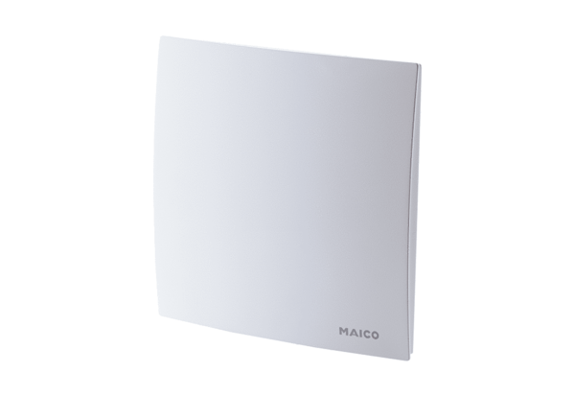Pokrov ER-AHJedinica za pakiranje: 1 komAsortiman: B
Broj artikla: 0084.0363Proizvođač: MAICO

